პროექტი
აჭარის ავტონომიური რესპუბლიკის
უმაღლესი საბჭოს საკონსტიტუციო, იურიდიულ და საპროცედურო საკითხთა კომიტეტის 2025 წლის 30 ოქტომბრის მეცხრამეტე სხდომის

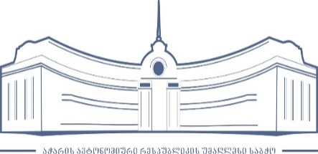

12:00 სთ
ბიუროს სხდომათა ოთახი

დ ღ ი ს წ ე ს რ ი გ ი

1. ვახტანგ ბერიძისათვის აჭარის ავტონომიური რესპუბლიკის უმაღლესი საბჭოს წევრის უფლებამოსილების ვადამდე შეწყვეტის საკითხის განხილვა.
მომხსენებელი: ლაშა სირაბიძე – საკონსტიტუციო, იურიდიულ და საპროცედურო საკითხთა კომიტეტის თავმჯდომარის მოადგილე

2. მამუკა თურმანიძისათვის აჭარის ავტონომიური რესპუბლიკის უმაღლესი საბჭოს წევრის უფლებამოსილების ვადამდე შეწყვეტის საკითხის განხილვა.
მომხსენებელი: ლაშა სირაბიძე – საკონსტიტუციო, იურიდიულ და საპროცედურო საკითხთა კომიტეტის თავმჯდომარის მოადგილე

